Výročná správa neziskovej organizácie
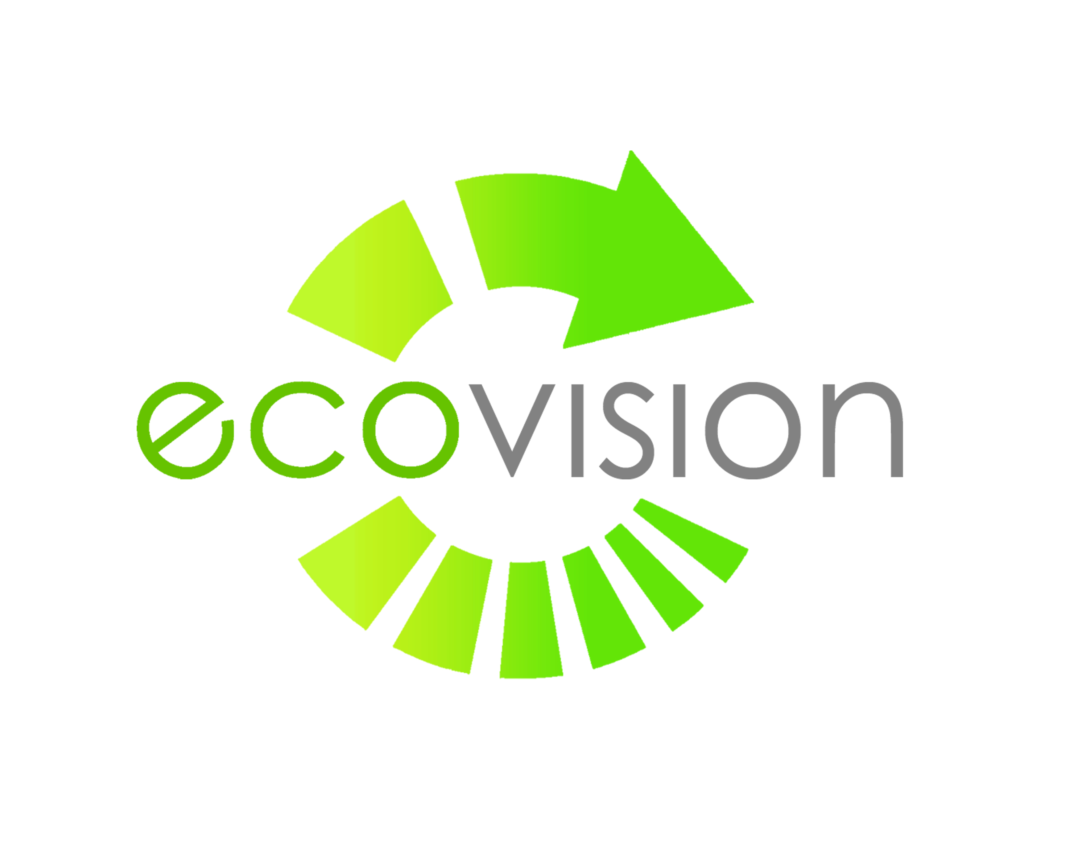
Ecovision n.o. za rok 2021

Vo Vranove nad Topľou, 03/06/2022

OBSAH:

1. ÚVOD 3
2. Prehľad činností uskutočnených organizáciou za rok 2021 3
3. Ročná účtovná závierka a zhodnotenie základných údajov v nej obsiahnutých 4
4. Zmeny a nové zloženie organizácie 6

1. ÚVOD
Nezisková organizácia Ecovision n.o. so sídlom: Mierová 1771, 093 01 Vranov nad Topľou, IČO: 45741956 vznikla dňa 11.11.2013 na základe rozhodnutia Okresného úradu v Prešove podľa ustanovenia § 9 ods. 2 zákona č. 213/1997 Z. z. o neziskových organizáciách poskytujúcich všeobecne prospešné služby v platnom znení (ďalej len „Zákon“).
Nezisková organizácia Ecovision n.o. je nezisková organizácia zriadená v súlade so zákonom
č. 213/1997 Z.z. o neziskových organizáciách poskytujúcich všeobecne prospešné služby v znení neskorších predpisov. Na okresnom úrade v Prešove bola nezisková organizácia registrovaná pod číslom OVVS-401/2013-NO.
Nezisková organizácia Ecovision n.o. je nezisková organizácia poskytujúca všeobecne prospešné služby v oblasti
1. Tvorba a ochrana životného prostredia a ochrana zdravia obyvateľstva
2. Vzdelávanie, výchova a rozvoj telesnej kultúry

Poslanie Ecovision
Poslaním Ecovision n.o. je organizovať akcie s výsledkami prospešnými pre životné prostredie, vzdelávanie obyvateľstva v tomto smere formou seminárov, e-bookov a videoškolení a taktiež vytvárať a poskytovať priestor na rozvoj telesnej kultúry a zdravia obyvateľstva vrátane tvorby priestorov na oddych a pobyt v prírode pre deti i dospelých.
Vízia Ecovision
Ecovision n.o. sa chce stať synonymom kvalitného životného štýlu, ktorý bude správnym základom pre zdravú, ekologickú a etickú spoločnosť.
Orgány Ecovision
Orgánmi organizácie sú správna rada, riaditeľ a revízor. Správna rada v roku 2021 pracovala v zložení Mgr. Vierka Kavuličová, Ing. Vladimír Kavulič a Ing. Pavol Lajčák. Riaditeľom organizácie bol Mgr. Marek Marčišin a revízorom Eva Marčišinová. Správna rada sa v roku 2018 stretávala priebežne počas celého roka. Revízor Eva Marčišinová po preštudovaní odporučila správnej rade Ecovision n.o. schváliť účtovnú uzávierku za rok 2021 a výročnú správu o činnosti a hospodárení bez výhrad. Účtovná závierka a výročná správa boli prerokované a schválené správnou radou na jej zasadnutí dňa 03.06.2021.

2. Prehľad činností uskutočnených organizáciou za rok 2021

Počas roka 2021 Ecovision n.o. realizovala udržiavanie detského ihriska s toboganom,šmykľavkou a hojdačkami a prenájom pozemku za rovnakým účelom..Zabezpečila údržbu cvičebného náradia . Obnovila zatrávnenie pozemku a následne zabezpečovala kosenie pozemku niekoľkokrát v roku a údržbu a polievanie okrasných stromčekov a tiež niekoľko akcií na zber odpadu. Taktiež bola osadená lavička na sedenie. Z dôvodu pandémie boli činnosti organizácie vykonávané v obmedzenom režime podľa covidových opatrení, určených štátom.

3. Ročná účtovná závierka a zhodnotenie základných údajov v nej obsiahnutých

Organizácia vedie jednoduché účtovníctvo v súlade so zákonom č. 431/2001 Z.z. Zb. o účtovníctve v platnom znení a v súlade s Opatrením Ministerstva financií Slovenskej republiky z 1. decembra 2010 č. MF/24975/2010-74,ktorým sa ustanovujú podrobnosti o postupoch účtovania a podrobnosti o usporiadaní, označovaní položiek účtovnej závierky, obsahovom vymedzení niektorých položiek a rozsahu údajov určených z účtovnej závierky na zverejnenie pre účtovné jednotky účtujúce v sústave jednoduchého účtovníctva, ktoré nie sú založené alebo zriadené na účel podnikania.

Za obdobie roka 2020 nevznikla povinnosť n.o. podať daňové priznanie v zmysle
§ 41 ods.1,Zákona o dani z príjmov. Nakoľko nezisková organizácia nevykazovala ekonomickú činnosť podliehajúcu dani z príjmov.

Účtovná závierka 2021:

- Výkaz o príjmoch a výdavkoch
Príjmy | Č.r. | Nezdaňovaná činnosť | Zdaňovaná činnosť
Z vkladu zakladateľa alebo zriaďovateľa  Z darov a príspevkov  Z podielu zaplatenej dane z príjmov  Z úverov a pôžičiek  Z predaja majetku  Z poskytovania služieb | 01  03  05  07  12  13 | 0,00 €  0,00 €  597,41 €  0,00 €  0,00 € | 0,00 €  0,00 €  0,00 €  0,00 €
Príjmy celkom | 16 | 597,41 € | 0,00 €

Výdavky | Č.r. | Nezdaňovaná činnosť | Zdaňovaná činnosť
Zásoby  Služby  Splátky úverov a pôž. | 17  18  22 | 0,0€  157,75 €  0,00 €
Výdavky ostatné | 24 | 305,00 €
Výdavky celkom | 25 | 462,75 € | 0,00 €
Rozdiel príjmov a výdavkov | 26 | 134,66 € | 0,00 €
Daň z príjmov | 27 | 0,00 € | 0,00 €
- Výkaz o majetku a záväzkoch

Majetok | Č.r. | Účtovné obdobie 1 | Bezprostredne predchádzajúce účtovné obdobie 2
Zásoby | 04 | 987,00 € | 1 292,00 €
Peniaze | 06 | 2,12 € | 17,12 €
Bankové účty | 09 | 672,20 € | 264,54 €
Majetok súčet | 11 | 1 661,32 € | 1 573,66 €

Záväzky | Č.r. | Účtovné obdobie 1 | Bezprostredne predchádzajúce účtovné obdobie 2
Záväzky | 12 | 5,00 € | 20,00 €
Záväzky celkom | 16 | 5,00 € | 20,00 €
Rozdiel majetku a záväzkov | 17 | 1 656,32 € | 1 553,66 €

Výsledok hospodárenia organizácie je +134,66 €. Záväzky organizácia má vo výške 5,00€ ako prijatá pôžička z predchádzajúceho roka. Organizácia nemala v roku 2021 príjmy, ktoré by boli predmetom dane. Základ dane predstavoval 0 €. Príjmom neziskovej organizácie je príjem z 2% resp.3% z daní z príjmov v celkovej výške 597,41 €.

c) výrok audítora k ročnej účtovnej závierke, ak ju audítor overoval
V roku 2021 organizácia nedostala dotácie zo štátneho rozpočtu a zároveň jej príjmy neprekročili výšku päť miliónov, ročná uzávierka preto nebola overovaná audítorom.

d) prehľad o peňažných príjmoch a výdavkoch
Príjmy
Z vkladu zriaďovateľa | 0,00 €
Z poskytovaných služieb  Z predaja drobného majetku  Z darov od FO | 0,00 €  0,00 €  0,00 €
Príjmy tvorené pôžičkami | 0,00 €
Príjmy z podielu zaplatenej dane | 597,41 €
Peňažné príjmy spolu: | 597,41 €

Výdavky
Výdavky na služby | 157,75 €
Ostatné výdavky - odpisy | 305,00 €
Materiálové zabezpečenie | 0,00 €
Výdavky na informačné služby | 0,00 €
Výdavky na správu | 0,00 €
Splátky pôžičiek | 0,00 €
Výdavky spolu | 462,75 €
Rozdiel príjmov a výdavkov | 134,66 €

e) prehľad rozsahu príjmov (výnosov) v členení podľa zdrojov
Príjmy (výnosy) podľa zdrojov
Príjmy zo vstupného z podujatia | 0,00 €
Príjmy zo vstupného z podujatia | 0,00 €
Príjmy (výnosy) spolu | 0,00 €

f) stav a pohyb majetku a záväzkov neziskovej organizácie
Krátkodobý finančný majetok na bankových účtoch má účtovná jednotka v zostatkovej hodnote 672,20 €, v pokladnici tvorí zostatkovú sumu 2,12 € .Za uplynulé účtovné obdobie účtovná jednotka evidovala hmotný majetok v zostatkovej cenej 987,00 € , nehmotný
ani dlhodobý finančný majetok neeviduje.
Nezisková organizácia neeviduje záväzky voči fyzickým osobám, len voči riaditeľovi a to vo výške prijatej pôžičky 5 €, voči právnickým osobám neeviduje žiadne záväzky.

4. Zmeny a nové zloženie organizácie
Správna rada Ecovision n.o. neuzniesla žiadne zmeny v štatúte ani v zložení orgánov neziskovej organizácie. Riaditeľ Ecovision n.o. Mgr. Marek Marčišin sa vzdal nároku na odmenu do 31.12.2022.

Mgr. Marek Marčišin
Riaditeľ Ecovision n.o.

